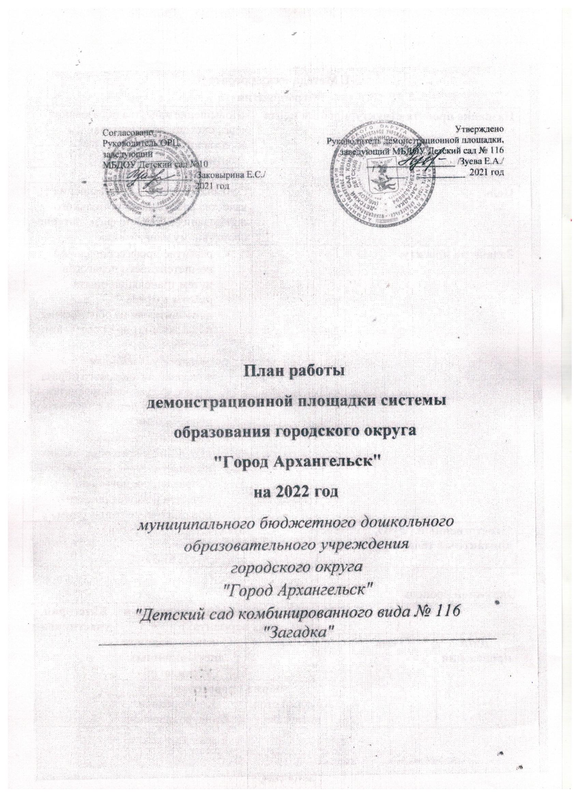

**I. Методическая работа**

**Мероприятия**

|  |  |
| --- | --- |
| **Название проекта структурного элемента** | «Повышение качества образования через систему дополнительного образования по физкультурно-спортивному направлению» |
| **Федеральный проект** | Успех каждого ребенка |
| **Цель** | Создание условий для повышения качества работы дополнительного образования в ДОО по физкультурно-спортивному направлению |
| **Задачи по проекту** | * развитие профессиональной компетентности педагогов путем трансляции опыта работы в сфере дополнительного образования по физкультурно-спортивному направлению; * создание условий для обеспечения здорового образа жизни, формирование системы мотивации у детей к здоровому образу жизни * обновление содержания дополнительного образования по физкультурно-спортивному направлению, повышение качества и вариативности образовательных программ |
| **Ответственный (ФИО, должность, контактный телефон)** | Зуева Елена Анатольевна, заведующий  тел. 8(8182) 61-24-72 |

**Окружной уровень**

|  |  |  |  |  |
| --- | --- | --- | --- | --- |
|  | | **Формат проведения (планируется в двух вариантах)** | | **Категория**  **участников** |
| **Дата**  **проведения** | **Тема** | **Очно** | **С использованием дистанционных технологий** |
| **Форма проведения** | |
| Круглый стол, дискуссия, конференция и др. | Конференция Zoom, размещение презентационных материалов и др. |
| Январь, 2022 г. | «Калейдоскоп здоровья» | Выставка плакатов | Размещение выставочных материалов в ДОО округа | Воспитатели, специалисты |
| февраль,  2022 г. | «Зимние олимпийские игры» | Спортивный праздник  внутри ДОО округа | Размещение отчета о проведенном мероприятии | Воспитатели, специалисты |

**Городской уровень**

|  |  |  |  |  |
| --- | --- | --- | --- | --- |
|  | | **Формат проведения (планируется в двух вариантах)** | | **Категория**  **участников** |
| **Дата**  **проведения** | **Тема** | **Очно** | **С использованием дистанционных технологий** |
| **Форма проведения** | |
| Круглый стол, дискуссия, конференция и др. | Конференция Zoom, размещение презентационных материалов и др. |
| Апрель, 2022 | «Развитие профессиональных компетенций педагогов в сфере дополнительного образования в ДОО в области физического развития» | Педагогическая мастерская | Размещение презентационных, видео- материалов | Воспитатели, специалисты |
| Ноябрь, 2022 | «Создание условий в ДОУ для обеспечения физического развития дошкольников» | Ярмарка идей | Размещение презентационных, видео- материалов | Воспитатели, специалисты |

**II. Разработка инструктивно-методических материалов**

|  |  |  |
| --- | --- | --- |
| **Дата** | **Тема** | **Ответственный** |
| Январь  2022 г. | Выпуск информационного бюллетеня Майская горка «Дела воспитательные» № 3 | Журавлева Наталья Васильевна, заместитель заведующего по УВР |
| Октябрь  2022 г. | Выпуск информационного бюллетеня Майская горка «Дела воспитательные» № 10 | Журавлева Наталья Васильевна, заместитель заведующего по УВР |
| Апрель.  2022 г. | Буклет «Включение в работу дополнительного образования по физкультурно-спортивному направлению в ДОО» | Журавлева Наталья Васильевна, заместитель заведующего по УВР |

**III. Обеспечение информационной открытости деятельности структурного элемента**

|  |  |  |
| --- | --- | --- |
| **Дата** | **Размещение/ обновление информации** | **Ответственный** |
| Своевременно, согласно положению о ДП | [*https://zagadka116.ru/Metodicheskaya-rabota/Demonstracionnaya-ploshadka-Povishenie-kachestva-obrazovaniya-cherez-sistemu-dopolnitelnogo-obrazovaniya-po-fizkulturno-sportivnomu-napravleniyu*](https://zagadka116.ru/Metodicheskaya-rabota/Demonstracionnaya-ploshadka-Povishenie-kachestva-obrazovaniya-cherez-sistemu-dopolnitelnogo-obrazovaniya-po-fizkulturno-sportivnomu-napravleniyu) | Журавлева Наталья Васильевна, заместитель заведующего по УВР |